2018—2019学年第一学期期中质量检测
九年级化学试题（2018.11）
相对原子质量：H 1 C 12 N 14 O 16 Na 23 Mg 24 S 32 Cl 35.5 K 39 Ca 40 Fe 56 Cu 64 Zn 65 Ag 108 Ba 137
选择题部分 共50分
一、单项选择题（本大题共10小题，每小题只有一个选项最符合题目的要求。每小题3分，共30分）
1.下列过程中，只发生物理变化的是
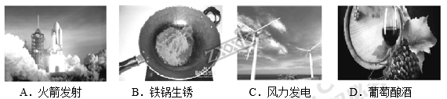
A. A B. B C. C D. D
2.近期，济南的天空常常出现美丽的泉城蓝，环境治理，成效明显。为了让天空更蓝，让泉城更美，下列做法中，不合理的是
A. 把秸秆还田，禁止焚烧处理 B. 将垃圾进行分类投放
C. 短距离出行时，尽量步行或骑自行车 D. 将工厂污水直接排入小清河
3.化学是一门以实验为基础的学科。下列实验操作中，符合操作规范的是
A. 给试管中液体加热时，管口对着自己
B. 称量固体药品时，直接放在托盘上
C. 向试管内滴加液体时，为防止液体溅出，将胶头滴管伸入试管内
D. 用量筒量取液体读数时，视线要跟液体凹液面最低处保持水平
4.“关爱生命，拥抱健康”是永恒的主题。下列做法不利于人体健康的是
A. 室内用煤炉取暖，保持烟囱通畅，以防煤气中毒
B. 向食品包装袋中充入氮气防腐
C. 为保证身体健康，长期饮用纯净水，代替自来水
D. 不食用发霉变质的粮食
5.以下是四种微粒的结构示意图，下列说法中，错误的是
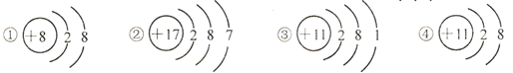
A. ①是一种阳离子 B. ②在化学变化中容易得到电子
C. ③④属于同种元素 D. ③④的化学性质不同
6.下列说法中，错误的是
A. 水是一种氧化物
B. 电解水的过程中，水分子发生了改变
C. 加入洗洁精清洗碗上的油污，是利用其乳化作用
D. 生活中可以用过滤的方法区分硬水和软水
7.生产加碘盐通常是在氯化钠中加入碘酸钾(KIO₃)，在碘酸钾中碘元素的化合价是
A. 0价 B. +1价 C. +3价 D. +5价
8.下列有关“溶质质量分数为20%的NaOH溶液”的说法中，错误的是
A. 100克水中溶解有20克NaOH
B. 在该溶液中，溶质和溶剂的质量比为1:4
C. 配制该溶液的主要步骤是 “计算、称量、溶解”
D. 氢氧化钠固体溶解于水时，溶液温度升高
9.下列现象或事实，用分子的相关知识加以解释，其中错误的是
 | 现象或事实 | 解释
A | 热胀冷缩 | 分子体积随温度改变而改变
B | 金秋十月，丹桂飘香 | 分子总在不断地运动
C | 氧气可供人呼吸，一氧化碳有毒 | 构成物质的分子不同，物质的性质不同
D | 水通电后生成氢气和氧气 | 在化学变化中分子可以再分

A. A B. B C. C D. D
10.原子也是构成物质的基本粒子。下列有关原子的叙述错误的是
A. 原子都是由原子核和电子构成的
B. 原子核都是由质子和中子构成的
C. 原子的质量主要集中在原子核上
D. 原子的质子数等于核外电子数
二、单项选择题（本大题共5小题，每小题只有一个选项最符合题目的要求。每小题4分，共20分）
11.茶，一片树叶的艺术。喝茶有益身体健康，绿茶中的单宁酸【C₇₆H₅₂O₄₆】具有抑制血压上升、清热解毒、抗癌等功效。下列说法正确的是
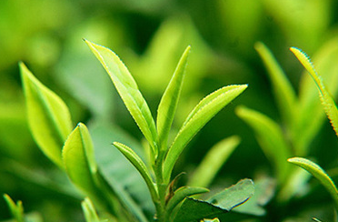
A. 单宁酸是由单宁酸分子构成
B. 单宁酸是一种氧化物
C. 单宁酸中碳、氢、氧元素的质量比为38 ：26 ：23
D. 单宁酸由76个碳原子、52个氢原子和46个氧原子构成
12.下列化学反应，既属于化合反应，又属于氧化反应的是
A. 2CO + O₂ 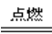2 CO₂
B. H₂O + CO₂H₂CO₃
C. H₂CO₃H₂O + CO₂ ↑
D. CH₄ + 2O₂ 2 H₂O + CO₂
13.化学用语是国际通用的化学语言，下列有关说法正确的是
A. H₂O中含有一个氢分子 B. “2H₂O”表示2个水分子
C. “2H”表示两个氢分子 D. 镁离子的符号为Mg²⁻
14.某化学反应的微观模拟示意图如下所示，能用该图表示的化学反应是
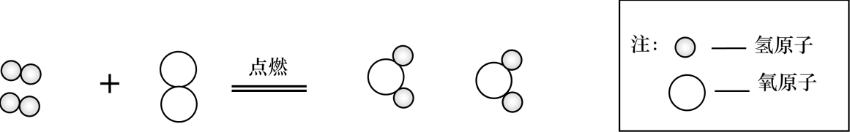
A. C + CO₂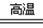2CO B. H₂ + Cl₂ 2HCl
C. 2CO+O₂ 2CO₂ D. 2H₂ + O₂2H₂O
15.下列有关混合物分离的说法，错误的是
A. 除去粗盐中的泥沙，可以用溶解、过滤、蒸发的方法
B. 过滤操作中，玻璃棒起到搅拌作用
C. 过滤操作中，液面要略低于滤纸的边缘
D. 从海水中提取食盐，可以利用蒸发结晶的方法
非选择题部分 共50分
相对原子质量：H 1 C 12 N 14 O 16 Na 23 Mg 24 S 32 Cl 35.5 K 39 Ca 40 Fe 56 Cu 64 Zn 65 Ag 108 Ba 137
三、非选择题（本大题共6小题，共50分）
16.请用数字和符号表示：
（1）氢元素______________； （2）氢原子___________；
（3）两个氢原子__________； （4）氢气分子___________；
（5）两个氢分子__________； （6）钠离子_____________；
（7）两个氯离子__________； （8）碳酸根离子___________；
（9）硝酸根离子__________； （10）铵根离子___________。
17.用化学式填空：
（1）铁_________； （2）磷__________；
（3）氢气____________； （4）二氧化硫_________；
（5）氯化钠__________； （6）氢氧化钠_____________；
（7）碳酸钠____________； （8）硫酸钠____________；
（9）氧化钠_____________； (10) 硝酸铵_____________。
18.写出下列反应的化学方程式：
（1）木炭充分燃烧___________；
（2）氢气在氧气中燃烧__________；
（3）磷在氧气中燃烧________；
（4）铁丝在纯氧中燃烧____________；
（5）镁在氧气中燃烧生成氧化镁__________。
19.“珍爱生命、远离烟草、拒绝毒品”是一种健康向上的生活理念。甲基苯丙胺俗称“冰毒”，其分子式为C₁₀H₁₅N，是一种危害极大的毒品。请回答下列问题：
（1）甲基苯丙胺属于_________（选填“纯净物”、“混合物”、“氧化物“中合适的一项）。
（2）甲基苯丙胺中共含有__________种元素。
（3）甲基苯丙胺分子中，碳、氢的原子个数比__________（填最简整数比）。
（4）甲基苯丙胺中，碳、氢元素的质量比__________（填最简整数比）。
（5）甲基苯丙胺中，所含元素质量分数最小的元素是____________（填元素符号）。
20.下图所示是实验室制取气体的装置图，请回答问题：
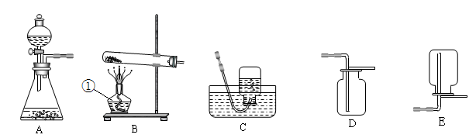
（1）装置B中，仪器①名称是_______。
（2）实验室用过氧化氢溶液和MnO₂粉末制取氧气，气体发生装置应选用________，收集装置可选用______（填字母序号）。
（3）在加入药品前，检查氧气制取装置气密性的方法是_________。
（4）实验室用过氧化氢溶液和MnO₂粉末制取氧气的反应化学方程式_______。
（5）检验一瓶气体是氧气的方法是__________。
（6）下列有关氧气制取和性质的叙述中，不正确的是_______（填写序号A、B、C、D之一）。
A．在此反应前后，MnO₂的质量和化学性质都不发生改变
B．硫在纯氧气中燃烧，发出蓝紫色火焰，有刺激性气味的气体生成
C．铁丝在纯氧中剧烈燃烧时，火星四射，生成黑色固体
D．用向上排空气法收集氧气时，把带火星的木条伸入集气瓶中，检验是否收集满
21.2018年9月28日，武汉首批氢燃料电池动力公交车试运行，标志着氢燃料电池动力公交车全面进入商业化示范运行新阶段。
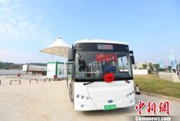
如果用电解水的方法制取该汽车所用的氢气燃料，当电解掉18Kg水时，理论上可得到氢气的质量是多少Kg？（请写出规范的解题步骤）

